NEMZETKÖZI VERSENYFILMEK
A 15. BuSho fesztivál versenyprogramjának összeállítása ismét jelentős fejtörést okozott az 5 tagú előzsűrinek, melynek persze hangot is adtak összefoglalójukban, illetve kiemelték, hogy sokkal több minőségi rövidfilm érkezett, mint amennyit versenybe lehet sorolni. És valóban, ha statisztikailag nézzük a dolgot, az ezer nevezésből beválasztott 70 versenyfilm, csupán 7%-ot engedélyez, de természetesen az időkorlát mindig meghatározó és hát dönteni már pedig kell! És ők döntöttek is, persze a lehető legjobban, mert a nézők már csak az esszenciát kapják majd a fesztiválon, melyhez egy kis étvágygerjesztőt állítottunk össze az alábbiakban a nemzetközi vízeken.
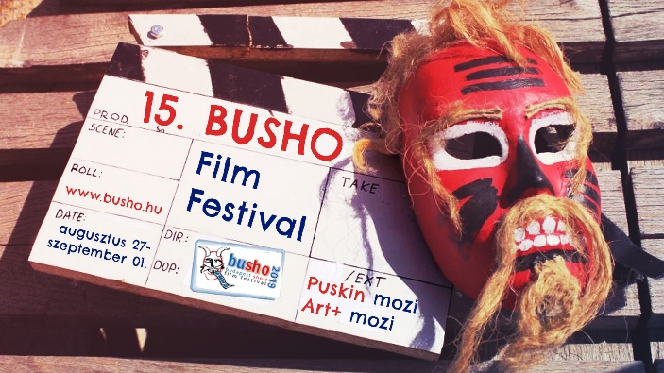
Az észt animátorok mellett a németek is több alkotással szállnak versenybe, mint a Love Me, Fear Me Veronica Solomontól, ami nem más, mint egy tánc-metafora az érzésről, szerepeinkről és az általunk készített formákról vagy épp a Nest, mely Sonja Rohleder filmje egy naiv paradicsom-madárról. Persze francia animáció nélkül sincs fesztivál, így aztán Anne Larricq rendező Il s’est passé quelque chose című remekében a tengerparti hosszú hétvége utolsó napját látjuk, ahol mindenki utoljára látja egymást, és hirtelen mindenki vonzóbbnak talál mindenkit.
Persze kiváló kísérleti filmek is lesznek a programban, mint az El sueño beato, a spanyol David Pantaleón alkotása, melyben egy nap a tengerparti napozók misztikus élménynek lettek szemtanúi, amikor egy Szűz Máriát ábrázoló anyajegyre figyelnek fel egy furcsa hapsi testén. Az egyedi interpretációjú bibliai beach-feeling az idei fesztivál ékköve lehet. Aztán a funkcionális és esztétikai értékek ütközését dolgozza fel az olasz Luca Cioci kísérleti filmje a Medium Rare.
A svájci rendező, Zoel Aeschbacher, a panelházak szomorú, összefirkált világába visz Bonobo című filmjében és még egy ennél is szomorúbb világba kanyarodik velünk, ugyanis egy mozgáságban korlátozott nyugdíjas sorsába enged betekintést. Edgar Burgos tempós, szépen ábrázolt filmje, a Boyplay egy internátusban élő gyerekek csoportjának "élet-halál harcára" történő időskori visszaemlékezés.
2 német hölgy, Alma Buddecke és Marleen Valin, a Baden-Württembergi Filmakadémián követte el a Hot Dog című alkotást, melyben Hannah szexualitása gyakorlatilag egy pillanat alatt megváltozott, amikor felfedezte a Play Station joystickjának rezgési funkcióját. Emancipáció parafrázis! Az orosz Anton Mamykin White Mark című alkotásából kiderül, hogy a föld alatt is zajlik az élet, amikor a romantikus szénbányász és az álmodozó büfésnő összetalálkozik. Minden szénrajongónak kötelező darab.
A Collective.ME egy ironikus vígjáték Lettországból a hazugságokról és a hit elvesztéséről, melynek során egy kis faluban egy papírgyárba várják a minisztérium látogatását. Az If <Girlfriend Deluxe> című igazán brit filmben Steve Moss, rendező elgondolkodik, hogy milyen is lehet a tökéletes barátnő, majd Mexikó elnökének utolsó hivatali napjaiba enged bepillantást a Mamartuile című alkotásban Alejandro Saevich.
15. BuSho Nemzetközi Rövidfilm Fesztivál 2019. augusztus 27-től a Puskin moziban, az Art+ Cinemában és az Olasz Kultúrintézetben, majd pedig további vidéki városokban, Sopron Búgócsiga, Debrecen Modem, Szeged Grand Café! www.busho.hu

